**Balade contée (2024)**

Par [GPSoA](https://www.eklablog.com/profile/31309650) dans [Activités](http://peuples-solidaires-aubagne.eklablog.com/activites-c31506050) le 18 Mars 2024 à 18:38

Balade Contée au plateau de Languillard à Carnoux entre nature et patrimoine

**Dimanche 14 avril RV 9H30**

Hoé, hoé braves gens, hoé, hoé petits et grands.  
Ils arrivent pour votre plus grand plaisir à Carnoux, les musiciens, troubadours, chanteuses et conteurs de tout poil, ils nous transporteront dans le monde merveilleux des contes.  
Dans cette balade contée notre guide préféré Jo nous fera voyager sur le plateau de Languillard, avec les conteuses : - Catherine LEGUERN , un duo avec Francesca COTOLO et Bernard GHIRARDI…   
Le tout sous la houlette de notre ami conteur du Pied Nu Mohamed ADI.  
Alors à vos baskets et vos pique-niques, prêt … partez !

[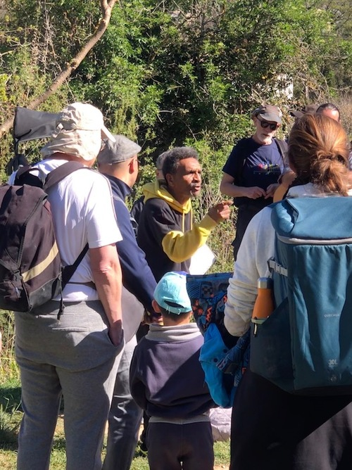](http://ekladata.com/UKzjhCCAQq0XOxykWdXuvI5oteg.jpg)

Notre départ se fera sur les hauteurs de Carnoux. Jusqu’au milieu du XXéme siècle, ce territoire était intégré au village de Roquefort la Bédoule.   
A partir de 1958 on voit les premiers bâtiments s’élever au milieu de la garrigue. Suite à une croissance démographique soutenue, le site deviendra en 1966 une commune à part entière.   
Assez rapidement nous atteindrons la vigie située entre la vallée de l’Huveaune et le vallon de La Bédoule, c’est une des 27 vigies du département, ses gardes permettent l’été de localiser avec précision des départs de feu.  
Après le repas tiré du sac, nous atteindrons les hauteurs au dessus de La Gélade et de Carpiagne.   
Jusqu’en 1129 l’ordre des Templiers en était les propriétaires, ce site deviendra en 1312 une commanderie de l’Ordre Hospitalier Saint-Jean-de-Jérusalem et le restera jusqu’au XVIIIéme siècle. En 1895, un camp militaire s’installe et depuis juillet 2014, le lieu est occupé par le 1er Régiment Etranger de Cavalerie.   
Nous serons alors à quelques minutes de notre point d’arrivée.

[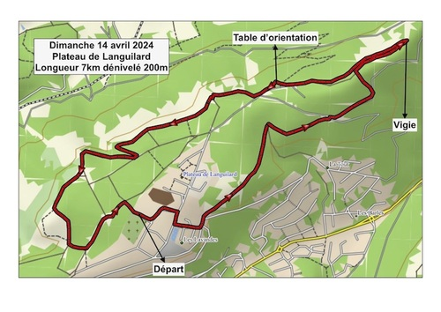](http://ekladata.com/zPNam8oUvsIiNc5xDySHldBlb9o.jpg)

Le rendez-vous est fixé au parking à proximité du cimetière et du groupe scolaire Saint Augustin  
A l’entrée de Carnoux au premier rond-point prendre la direction CAT, Chenil puis cimetière.  
Coordonnées GPS : 43°15'44.3"N 5°33’53.8"E ou 43.26230, 5.56499

Vous pouvez télécharger la page 6 du dernier Tam-tam : [« TamTam 46 p6.pdf »](http://ekladata.com/WlJIVRqdHOkvKjFICsdxFUcQN4A/TamTam-46-p6.pdf)